Согласовано Управляющим  Советом МКОУ СОШ №3  Протокол № 1  от 30 августа 2024года | Согласовано  педагогическим советом  Протокол № 1  от 30 августа 2024года | «Утверждаю»  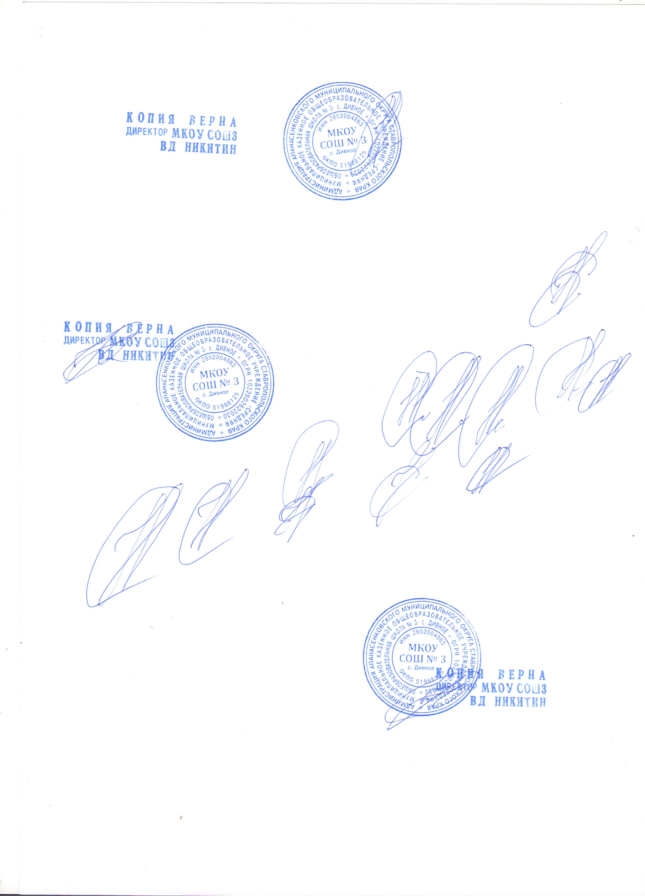  Директор МКОУ СОШ №3  ____________В.Д.Никитин  Приказ № 1 от 30 августа 2024года .

План

работы МКОУ СРШ №3 с. Дивное
по выявлению членов НМО среди учащихся школы на 2024-2025 учебный год.

№ | Мероприятие | Сроки | Ответствен  ный | Примечан  ие
1 | Мониторинговое обследование по выявлению несовершеннолетних, относящихся к неформальным молодѐжным объединениям | Ежемесяч но | Социальны й педагог | Мониторинг проводитс я на  основании внешних признаков
2 | Проведение анкетирования среди несовершеннолетних с целью выявления членов неформальных молодежных группировок в МКОУ СОШ №3 | ноябрь | Социальны й педагог, педагог-  психолог
3 | Организация индивидуальной и групповой работы с учащимися группы риска, направленной на выявление членов неформальных молодежных группировок и профилактику участия в НМО | постоянн о | Социальны й педагог, педагог-  психолог
4 | Проведение классных часов "Счастье, когда тебя понимают" (влияние на развитие личности неформальных  молодежных объединений) в 7-11- х классах | апрель | Классные руководите ли
5 | Проведение совещания по ознакомлению педагогического коллектива с новыми неформальными объединениями, распространенными в  молодежной среде | ноябрь | Заместитель директора по ВР
6 | Проведение родительского лектория Родительский лекторий на тему "Неформальные объединений в молодежной среде" | март | Заместитель директора поВР,  социальный педагог
7 | Анализ состояния работы школы по  выявлению учащихся, состоящих в НМО | май | Заместитель  директора по ВР
8 | Составление плана работы школы по выявлению учащихся, причисляющих себя к НМО | сентябрь | Заместитель директора по ВР,  социальный педагог
9 | Организация мониторинговых  исследований по раннему выявлению и профилактике национализма и экстремизма в детской среде | В течение  года | Специалист  ы Службы социальног о  сопровожде ния

